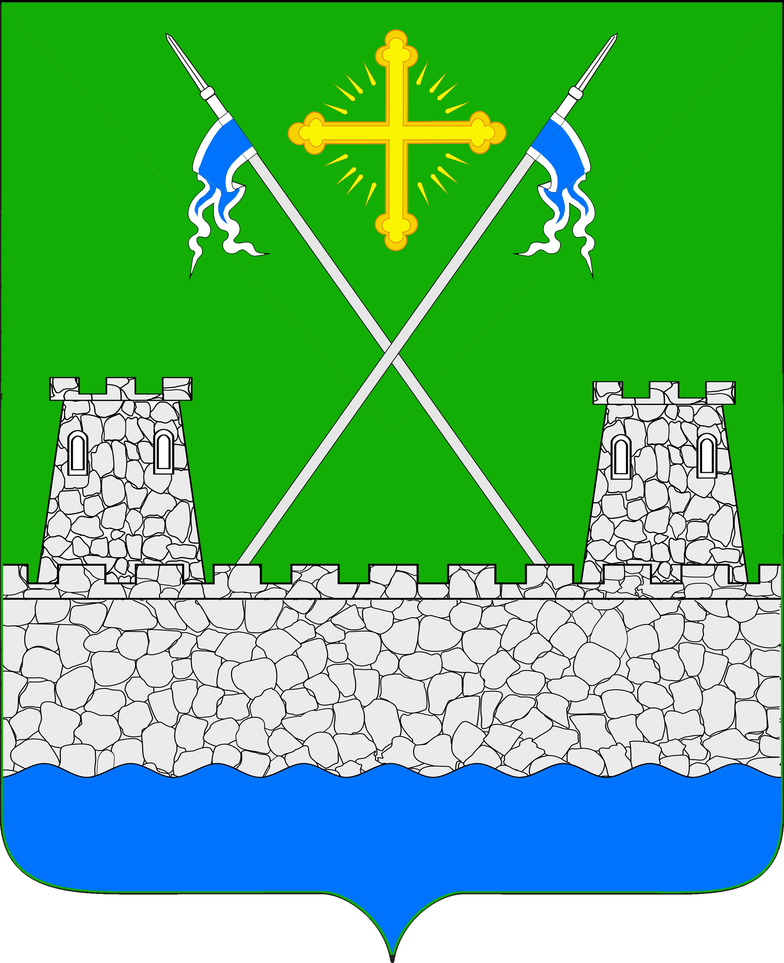

АДМИНИСТРАЦИЯ УБЕЖЕНСКОГО СЕЛЬСКОГО ПОСЕЛЕНИЯ
УСПЕНСКОГО РАЙОНА

ПОСТАНОВЛЕНИЕ

от 25 сентября 2019 г. № 71
ст. Убеженская

Об утверждении порядка принятия решения о сносе самовольной постройки либо решения о сносе самовольной постройки или ее приведении в соответствие с установленными требованиями на территории Убеженского сельского поселения Успенского района

В целях обеспечения принятия решений о сносе самовольных построек или их приведении в соответствие с установленными требованиями на территории Убеженского сельского поселения Успенского района , а также реализации статьи 222 Гражданского кодекса Российской Федерации, в соответствии с Земельным кодексом Российской Федерации, Градостроительным кодексом Российской Федерации, руководствуясь Уставом Убеженского сельского поселения Успенского района, п о с т а н о в л я ю:
1. Утвердить Порядок принятия решения о сносе самовольной постройки либо решения о сносе самовольной постройки или ее приведении в соответствие с установленными требованиями на территории Убеженского сельского поселения Успенского района согласно приложению к настоящему постановлению.
2. Обнародовать настоящее постановление в соответствии с Уставом Убеженского сельского поселения Успенского района и разместить на официальном сайте администрации Убеженского сельского поселения Успенского района в сети «Интернет».
3. Контроль за выполнением настоящего постановления оставляю за собой.
4. Постановление вступает в силу со следующего дня после дня его официального обнародования.

Глава Убеженского сельского
поселения Успенского района С.А. Гайдук

Приложение
к постановлению администрации
Убеженского сельского поселения
Успенского района
от 25.09.2019 года № 71

Порядок
принятия решения о сносе самовольной постройки либо решения о сносе самовольной постройки или ее приведении в соответствие с установленными требованиями на территории Убеженского сельского поселения Успенского района
1. Общие положения

1.1. Настоящий Порядок разработан в целях обеспечения принятия решения о сносе самовольной постройки либо решения о сносе самовольной постройки или ее приведении в соответствие с установленными требованиями на территории Убеженского сельского поселения Успенского района.
1.2. Самовольная постройка - здание, сооружение или другое строение, возведенные или созданные на земельном участке, не предоставленном в установленном порядке, или на земельном участке, разрешенное использование которого не допускает строительства на нем данного объекта, либо возведенные или созданные без получения на это необходимых в силу закона согласований, разрешений или с нарушением градостроительных и строительных норм и правил, если разрешенное использование земельного участка, требование о получении соответствующих согласований, разрешений и (или) указанные градостроительные и строительные нормы и правила установлены на дату начала возведения или создания самовольной постройки и являются действующими на дату выявления самовольной постройки.
Не является самовольной постройкой здание, сооружение или другое строение, возведенные или созданные с нарушением установленных в соответствии с законом ограничений использования земельного участка, если собственник данного объекта не знал и не мог знать о действии указанных ограничений в отношении принадлежащего ему земельного участка.
1.3. Самовольная постройка подлежит сносу или приведению в соответствие с параметрами, установленными правилами землепользования и застройки, документацией по планировке территории, или обязательными требованиями к параметрам постройки, предусмотренными законом (далее - установленные требования), осуществившим ее лицом либо за его счет, а при отсутствии сведений о нем лицом, в собственности, пожизненном наследуемом владении, постоянном (бессрочном) пользовании которого находится земельный участок, на котором возведена или создана самовольная постройка, или лицом, которому такой земельный участок, находящийся в государственной или муниципальной собственности, предоставлен во временное владение и пользование, либо за счет соответствующего лица, за исключением случаев, предусмотренных пунктом 3 статьи 222 Гражданского кодекса Российской Федерации.
1.4. Снос самовольных построек или их приведение в соответствие с установленными требованиями в принудительном порядке осуществляется на основании решения суда или администрации Убеженского сельского поселения Успенского района (далее по тексту – Администрация поселения), принимаемого в соответствии со статьей 222 Гражданского кодекса Российской Федерации.

2. Порядок принятия решений о сносе самовольных построек или их приведении в соответствие с установленными требованиями

2.1. В соответствие с частью 2 статьи 55.32 Градостроительного кодекса Российской Федерации, Администрация поселения в срок, не превышающий двадцати рабочих дней со дня получения от исполнительных органов государственной власти, уполномоченных на осуществление государственного строительного надзора, государственного земельного надзора, государственного надзора в области использования и охраны водных объектов, государственного надзора в области охраны и использования особо охраняемых природных территорий, государственного надзора за состоянием, содержанием, сохранением, использованием, популяризацией и государственной охраной объектов культурного наследия, от исполнительных органов государственной власти, уполномоченных на осуществление федерального государственного лесного надзора (лесной охраны), подведомственных им государственных учреждений, должностных лиц государственных учреждений, осуществляющих управление особо охраняемыми природными территориями федерального и регионального значения, являющихся государственными инспекторами в области охраны окружающей среды, или от органов местного самоуправления, осуществляющих муниципальный земельный контроль или муниципальный контроль в области охраны и использования особо охраняемых природных территорий, уведомления о выявлении самовольной постройки и документов, подтверждающих наличие признаков самовольной постройки, предусмотренных пунктом 1 статьи 222 Гражданского кодекса Российской Федерации, обязана рассмотреть указанные уведомление и документы и по результатам такого рассмотрения совершить одно из следующих действий:
1) принять решение о сносе самовольной постройки либо решение о сносе самовольной постройки или ее приведении в соответствие с установленными требованиями в случаях, предусмотренных пунктом 4 статьи 222 Гражданского кодекса Российской Федерации;
2) обратиться в суд с иском о сносе самовольной постройки или ее приведении в соответствие с установленными требованиями;
3) направить, в том числе с использованием единой системы межведомственного электронного взаимодействия и подключаемых к ней региональных систем межведомственного электронного взаимодействия, уведомление о том, что наличие признаков самовольной постройки не усматривается, в исполнительный орган государственной власти, должностному лицу, в государственное учреждение или орган местного самоуправления, от которых поступило уведомление о выявлении самовольной постройки.
2.2. Администрация поселения принимает в порядке, установленном законом:
1) решение о сносе самовольной постройки в случае, если самовольная постройка возведена или создана на земельном участке, в отношении которого отсутствуют правоустанавливающие документы и необходимость их наличия установлена в соответствии с законодательством на дату начала строительства такого объекта, либо самовольная постройка возведена или создана на земельном участке, вид разрешенного использования которого не допускает строительства на нем такого объекта и который расположен в границах территории общего пользования;
2) решение о сносе самовольной постройки или ее приведении в соответствие с установленными требованиями в случае, если самовольная постройка возведена или создана на земельном участке, вид разрешенного использования которого не допускает строительства на нем такого объекта, и данная постройка расположена в границах зоны с особыми условиями использования территории при условии, что режим указанной зоны не допускает строительства такого объекта, либо в случае, если в отношении самовольной постройки отсутствует разрешение на строительство, при условии, что границы указанной зоны, необходимость наличия этого разрешения установлены в соответствии с законодательством на дату начала строительства такого объекта.
Срок для сноса самовольной постройки устанавливается с учетом характера самовольной постройки, но не может составлять менее чем три месяца и более чем двенадцать месяцев, срок для приведения самовольной постройки в соответствие с установленными требованиями устанавливается с учетом характера самовольной постройки, но не может составлять менее чем шесть месяцев и более чем три года.
Предусмотренные настоящим пунктом Порядка решения не могут быть приняты Администрацией поселения:
- в отношении самовольных построек, возведенных или созданных на земельных участках, не находящихся в государственной или муниципальной собственности, кроме случаев, если сохранение таких построек создает угрозу жизни и здоровью граждан;
- в отношении самовольных построек, относящихся в соответствии с федеральным законом к имуществу религиозного назначения, а также предназначенных для обслуживания имущества религиозного назначения и (или) образующих с ним единый монастырский, храмовый или иной культовый комплекс.
Понятие "имущество религиозного назначения" используется в значении, указанном в пункте 1 статьи 2 Федерального закона от 30.11.2010 N 327-ФЗ "О передаче религиозным организациям имущества религиозного назначения, находящегося в государственной или муниципальной собственности". Религиозные организации вправе использовать указанные в настоящем пункте Порядка самовольные постройки в случае соответствия таких построек требованиям, установленным Правительством Российской Федерации. В случае, если такие самовольные постройки не отвечают указанным требованиям, их использование религиозными организациями допускается до 2030 года.
2.3. Администрация поселения не вправе принимать решение о сносе самовольной постройки либо решение о сносе самовольной постройки или ее приведении в соответствие с установленными требованиями в отношении объекта недвижимого имущества, право собственности на который зарегистрировано в Едином государственном реестре недвижимости или признано судом в соответствии с пунктом 3 статьи 222 Гражданского кодекса Российской Федерации либо в отношении которого ранее судом принято решение об отказе в удовлетворении исковых требований о сносе самовольной постройки, или в отношении многоквартирного дома, жилого дома или садового дома.
Положения данного пункта Порядка применяются также в отношении жилых домов и жилых строений, созданных до 01.01.2019 соответственно на дачных и садовых земельных участках.
2.4. Решение о сносе самовольной постройки либо решение о сносе самовольной постройки или ее приведении в соответствие с установленными требованиями не может быть принято в соответствии со статьей 222 Гражданского кодекса Российской Федерации в отношении объектов индивидуального жилищного строительства, построенных на земельных участках, предназначенных для индивидуального жилищного строительства или расположенных в границах населенных пунктов и предназначенных для ведения личного подсобного хозяйства, и в отношении жилых домов и жилых строений, созданных соответственно на дачных и садовых земельных участках, при наличии одновременно следующих условий:
1) права на эти объекты, жилые дома, жилые строения зарегистрированы до 01.09.2018;
2) параметры этих объектов, жилых домов, жилых строений соответствуют предельным параметрам разрешенного строительства, реконструкции объектов капитального строительства, установленным правилами землепользования и застройки, и (или) предельным параметрам таких объектов, жилых домов, жилых строений, установленным федеральным законом;
3) эти объекты, жилые дома, жилые строения расположены на земельных участках, принадлежащих на праве собственности или на ином законном основании собственникам этих объектов, жилых домов, жилых строений.
2.5. Положения пункта 2.4 Порядка применяются также в случае перехода прав на объекты индивидуального жилищного строительства, построенные на земельных участках, предназначенных для индивидуального жилищного строительства или расположенных в границах населенных пунктов и предназначенных для ведения личного подсобного хозяйства, жилые дома и жилые строения, созданные соответственно на дачных и садовых земельных участках, после 01.09.2018.
2.6. Администрация поселения не вправе принимать решение о сносе самовольной постройки либо решение о сносе самовольной постройки или ее приведении в соответствие с установленными требованиями, в соответствии со статьей 222 Гражданского кодекса Российской Федерации:
1) в связи с отсутствием правоустанавливающих документов на земельный участок в отношении здания, сооружения или другого строения, созданных на земельном участке до дня вступления в силу Земельного кодекса Российской Федерации;
2) в связи с отсутствием разрешения на строительство в отношении здания, сооружения или другого строения, созданных до 14.05.1998.
В случаях, предусмотренных настоящим пунктом Порядка, решение о сносе самовольной постройки либо решение о сносе самовольной постройки или ее приведении в соответствие с установленными требованиями, может быть принято только судом.
2.7. Решение о сносе самовольной постройки либо решение о сносе самовольной постройки или ее приведении в соответствие с установленными требованиями в случаях, предусмотренных пунктом 4 статьи 222 Гражданского кодекса Российской Федерации, принимается Администрацией поселения путем издания правового акта в форме постановления (далее - Постановление).

3. Организация работы по сносу самовольных построек или их приведению в соответствие с установленными требованиями на основании решения Администрации поселения

3.1. Организация работы по сносу самовольных построек или их приведению в соответствие с установленными требованиями осуществляется на основании Постановления.
3.2. Срок для добровольного сноса самовольной постройки или ее приведения в соответствие с установленными требованиями определяется в Постановлении.
3.3. В течение семи рабочих дней со дня принятия решения о сносе самовольной постройки либо решения о сносе самовольной постройки или ее приведении в соответствие с установленными требованиями Администрация поселения обязана направить копию Постановления лицу, осуществившему самовольную постройку, а при отсутствии у Администрации поселения сведений о таком лице правообладателю земельного участка, на котором создана или возведена самовольная постройка.
По истечении срока для сноса самовольной постройки или ее приведения в соответствие с установленными требованиями, указанного в Постановлении, Администрация поселения осуществляет повторный осмотр места расположения самовольной постройки с целью установления факта исполнения Постановления с составлением повторного акта осмотра.
3.4. В случае, если лица, указанные в пункте 3.3 Порядка, не были выявлены, Администрация поселения в течение семи рабочих дней со дня принятия соответствующего решения обязана:
1) обеспечить опубликование в порядке, установленном Уставом Убеженского сельского поселения для официального опубликования (обнародования) муниципальных правовых актов, сообщения о планируемых сносе самовольной постройки или ее приведении в соответствие с установленными требованиями;
2) обеспечить размещение на своем официальном сайте в информационно-телекоммуникационной сети "Интернет" сообщения о планируемых сносе самовольной постройки или ее приведении в соответствие с установленными требованиями;
3) обеспечить размещение на информационном щите в границах земельного участка, на котором создана или возведена самовольная постройка, сообщения о планируемых сносе самовольной постройки или ее приведении в соответствие с установленными требованиями.
3.5. Снос самовольной постройки или ее приведение в соответствие с установленными требованиями осуществляет лицо, которое создало или возвело самовольную постройку, а при отсутствии сведений о таком лице правообладатель земельного участка, на котором создана или возведена самовольная постройка, в срок, установленный соответствующим решением суда или Администрации поселения.
3.6. В случае осуществления сноса самовольной постройки или ее приведения в соответствие с установленными требованиями лицом, которое создало или возвело самовольную постройку, либо лицом, с которым Администрацией поселения заключен договор о сносе самовольной постройки или ее приведении в соответствие с установленными требованиями, которые не являются правообладателями земельного участка, на котором создана или возведена самовольная постройка, указанные лица выполняют функции застройщика.
3.7. В случае, если в установленный срок лицами, указанными в пункте 3.5 Порядка, не выполнены обязанности, предусмотренные пунктом 3.10 Порядка, при переходе прав на земельный участок обязательство по сносу самовольной постройки или ее приведению в соответствие с установленными требованиями в сроки, установленные в соответствии с Земельным кодексом Российской Федерации, переходит к новому правообладателю земельного участка.
3.8. В случае, если принято решение о сносе самовольной постройки или ее приведении в соответствие с установленными требованиями, лица, указанные в пункте 3.5 Порядка, а в случаях, предусмотренных пунктами 3.6 и 3.12 Порядка, соответственно новый правообладатель земельного участка, Администрация поселения по своему выбору осуществляют снос самовольной постройки или ее приведение в соответствие с установленными требованиями.
3.9. Снос самовольной постройки осуществляется в соответствии со статьями 55.30, 55.31 и 55.33 Градостроительного кодекса Российской Федерации. Приведение самовольной постройки в соответствие с установленными требованиями осуществляется путем ее реконструкции в порядке, установленном главой 6 Градостроительного кодекса Российской Федерации.
3.10. Лица, указанные в пункте 3.5 Порядка, обязаны:
1) осуществить снос самовольной постройки в случае, если принято решение о сносе самовольной постройки, в срок, установленный указанным решением;
2) осуществить снос самовольной постройки либо представить в Администрацию поселения утвержденную проектную документацию, предусматривающую реконструкцию самовольной постройки в целях приведения ее в соответствие с установленными требованиями при условии, что принято решение о сносе самовольной постройки или ее приведении в соответствие с установленными требованиями, в срок, установленный указанным решением для сноса самовольной постройки;
3) осуществить приведение самовольной постройки в соответствие с установленными требованиями в случае, если принято решение о сносе самовольной постройки или ее приведении в соответствие с установленными требованиями, в срок, установленный указанным решением для приведения самовольной постройки в соответствие с установленными требованиями. При этом необходимо, чтобы в срок, предусмотренный подпунктом 2 данного пункта Порядка, такие лица представили в Администрацию поселения утвержденную проектную документацию, предусматривающую реконструкцию самовольной постройки в целях ее приведения в соответствие с установленными требованиями.
3.11. В случае, если указанными в пункте 3.5 Порядка лицами в установленные сроки не выполнены обязанности, предусмотренные пунктом 3.10 Порядка, Администрация поселения выполняет одно из следующих действий:
1) направляет в течение семи рабочих дней со дня истечения срока, предусмотренного пунктом 3.10 Порядка для выполнения соответствующей обязанности, уведомление об этом в исполнительный орган государственной власти или орган местного самоуправления, уполномоченные на предоставление земельных участков, находящихся в государственной или муниципальной собственности, при условии, что самовольная постройка создана или возведена на земельном участке, находящемся в государственной или муниципальной собственности;
2) обращается в течение шести месяцев со дня истечения срока, предусмотренного пунктом 3.10 Порядка для выполнения соответствующей обязанности, в суд с требованием об изъятии земельного участка и о его продаже с публичных торгов при условии, что самовольная постройка создана или возведена на земельном участке, находящемся в частной собственности, за исключением случая, предусмотренного подпунктом 3 пункта 3.12 Порядка;
3) обращается в течение шести месяцев со дня истечения срока, предусмотренного пунктом 3.10 Порядка для выполнения соответствующей обязанности, в суд с требованием об изъятии земельного участка и о его передаче в государственную или муниципальную собственность при условии, что самовольная постройка создана или возведена на земельном участке, находящемся в частной собственности, и такой земельный участок расположен в границах территории общего пользования, за исключением случая, предусмотренного подпунктом 3 пункта 3.12 Порядка.
Данный пункт Порядка применяется также в случаях, если решение о сносе самовольной постройки принято в соответствии с Гражданским кодексом Российской Федерации до 04.08.2018 и самовольная постройка не была снесена в срок, установленный данным решением.
3.12. Снос самовольной постройки или ее приведение в соответствие с установленными требованиями осуществляется Администрацией поселения в следующих случаях:
1) в течение двух месяцев со дня размещения на официальном сайте Администрации поселения в информационно-телекоммуникационной сети "Интернет" сообщения о планируемых сносе самовольной постройки или ее приведении в соответствие с установленными требованиями лица, указанные в пункте 3.5 Порядка, не были выявлены;
2) в течение шести месяцев со дня истечения срока, установленного решением суда или Администрацией поселения о сносе самовольной постройки либо решением суда или Администрацией поселения о сносе самовольной постройки или ее приведении в соответствие с установленными требованиями, лица, указанные в пункте 3.5 Порядка, не выполнили соответствующие обязанности, предусмотренные пунктом 3.10 Порядка, и земельный участок, на котором создана или возведена самовольная постройка, не предоставлен иному лицу в пользование и (или) владение либо по результатам публичных торгов не приобретен иным лицом;
3) в срок, установленный решением суда или Администрацией поселения о сносе самовольной постройки либо решением суда или Администрации поселения о сносе самовольной постройки или ее приведении в соответствие с установленными требованиями, лицами, указанными в пункте 3.5 Порядка, не выполнены соответствующие обязанности, предусмотренные пунктом 3.10 Порядка, при условии, что самовольная постройка создана или возведена на неделимом земельном участке, на котором также расположены объекты капитального строительства, не являющиеся самовольными постройками.
Данный пункт Порядка применяется также в случаях, если решение о сносе самовольной постройки принято в соответствии с Гражданским кодексом Российской Федерации до 04.08.2018 и самовольная постройка не была снесена в срок, установленный данным решением.
3.13. В течение двух месяцев со дня истечения сроков, указанных соответственно в подпунктах 1 - 3 пункта 3.12 Порядка, Администрация поселения обязана принять решение об осуществлении сноса самовольной постройки или ее приведения в соответствие с установленными требованиями с указанием сроков таких сноса, приведения в соответствие с установленными требованиями.
3.14. В случаях, предусмотренных подпунктами 2 и 3 пункта 3.12 Порядка, Администрация поселения, осуществившая снос самовольной постройки или ее приведение в соответствие с установленными требованиями, вправе требовать возмещения расходов на выполнение работ по сносу самовольной постройки или ее приведению в соответствие с установленными требованиями от лиц, указанных в пункте 3.5 Порядка, за исключением случая, если в соответствии с федеральным законом Администрация поселения имеет право на возмещение за счет казны Российской Федерации расходов местного бюджета на выполнение работ по сносу самовольной постройки или ее приведению в соответствие с установленными требованиями.

Глава Убеженского сельского
поселения Успенского района С.А.Гайдук

